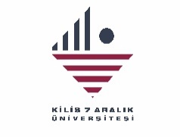
KİLİS 7 ARALIK ÜNİVERSİTESİ
FEN FAKÜLTESİ
TOPLANTI TUTANAK FORMU
Düzenleyen Birim | Matematik
Adı/ Konusu | Altyapı Geliştirme ve Araştırma Komisyonu Toplantısı
Yeri | Fakülte Toplantı Odası | Tarihi: | 09.10.2025 | Saati | 10:00 | Sayısı | 1

GÜNDEM
1 | Bölümün mevcut araştırma altyapısının belirlenmesi.

KATILIMCILAR
No | Adı Soyadı | İmza
1 | Prof. Dr. Emine KOÇ SÖGÜTCÜ (Başkan)
2 | Dr. Öğr. Üyesi Ömer FIRAT
3 | Arş. Gör. Aykut TOPLAMA

ALINAN KARARLAR
1 | Bölümdeki mevcut bilgisayarların donanım kapasitelerinin akademik çalışmalar için yetersiz kalmaya başladığı tespit edilmiş; yeni bilgisayar talebi oluşturulmasına karar verilmiştir.
2 | Bilgisayar derslerinin daha verimli işlenebilmesi için “Bilgisayar Laboratuvarı” isteğinin Dekanlığa iletilmesine karar verilmiştir.
3 | Öğrencilerin verimli çalışabilmesi için “Çalışma Salonu” isteğinin Dekanlığa iletilmesine karar verilmiştir.

